Centro Educacional Américo Vespucio Programa de Integración Escolar
Fonoaudiología 2020 – Plan de contingencia pandemia

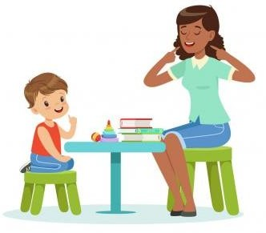
APOYO FONOAUDIOLÓGICO
PROGRAMA DE INTEGRACIÓN ESCOLAR (PIE)
FLGA. PAULINA AGUAYO G.
Cualquier duda pueden preguntar por e-mail a paulina.aguayo@colegioamericovespucio.cl

RECOMENDACIONES PARA EL TRABAJO EN EL HOGAR:
★Siempre dar refuerzo positivo al niño, felicitarlo cuando ha logrado la tarea y se ha portado bien. Las palabras de ánimo como “¡muy bien! ¡buen trabajo! ¡sigue así!” son algunas ideas.
★Tener un momento del día fijo para hacer las tareas o juegos, para ayudar al niño a crear un hábito.
★A partir de las tareas de las guías, se pueden sacar ideas para realizar otras parecidas si quisieran seguir trabajando algún aspecto que se vea más débil.

CONCIENCIA FONOLÓGICA

NOMBRE: | FECHA: | LOGRADO/NO LOGRADO:

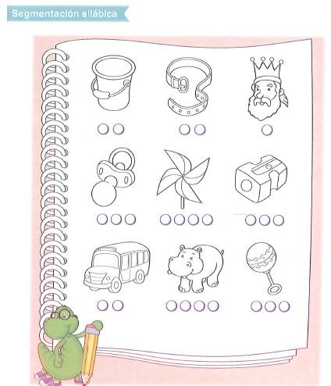
Actividad 1:
Ayuda a Gus a corregir su tarea. Cuenta cuántas sílabas tiene cada palabra, pinta las correctas u haz una cruz en las incorrectas.

Balde, cinturón, rey, chupete, remolino, sacapuntas, bus, hipopótamo, cascabel

OA3 Lenguaje Verbal
¿Cuántas sílabas tiene tu nombre? ¡Vamos a contarlas!

Actividad 2:
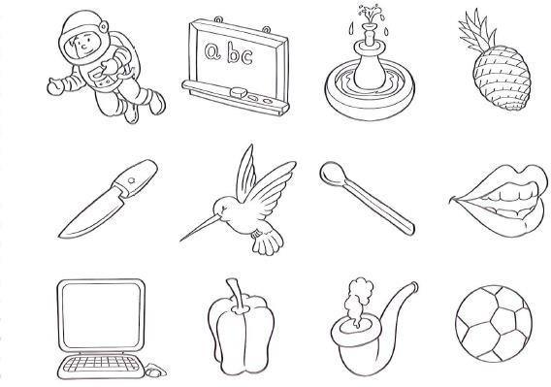
Pinta los dibujos que comienzan con la sílaba Pi.

Astronauta, pizarra, pileta, piña, cuchillo, picaflor, fósforo, boca, computador, pimentón, pipa, pelota, olla, pizza, nube, florero, dado, pirata, rayo, helado.

OA3 Lenguaje Verbal
¿Con qué sílaba comienza tu nombre? ¡Dila en voz alta!

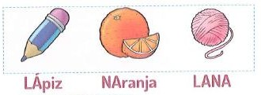Actividad 3:

Ejemplo:
Descubre las primeras sílabas de cada dibujo, luego une esas sílabas y dibuja la palabra que se forma. Guíate por el ejemplo.

Lápiz, naranja, patín, lata, botones, tenedor, marinero, goma, lupa, nariz, gallina, toalla, frutilla, taladro.

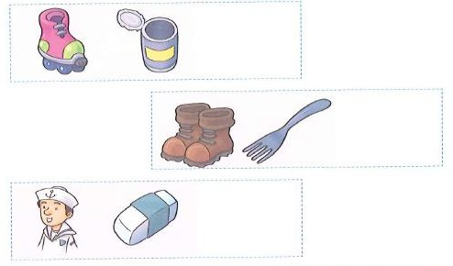
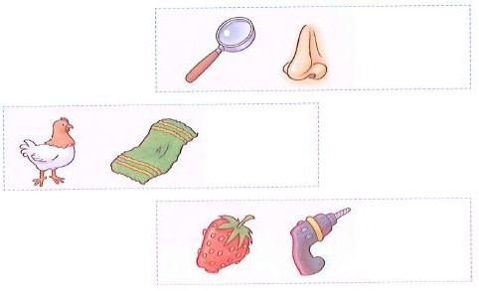

OA3 Lenguaje Verbal

